Задание №1 – Шифратор

Таблица истинности

|  |  |  |  |  |  |
| --- | --- | --- | --- | --- | --- |
| Входы | Входы | Выходы | | | |
| X |  | Y3 | Y2 | Y1 | Y0 |
| 0 | 0000000000 | 0 | 0 | 0 | 0 |
| 1 | 0000000001 | 0 | 0 | 0 | 1 |
| 2 | 0000000010 | 0 | 0 | 1 | 0 |
| 3 | 0000000100 | 0 | 0 | 1 | 1 |
| 4 | 0000001000 | 0 | 1 | 0 | 0 |
| 5 | 0000010000 | 0 | 1 | 0 | 1 |
| 6 | 0000100000 | 0 | 1 | 1 | 0 |
| 7 | 0001000000 | 0 | 1 | 1 | 1 |
| 8 | 0010000000 | 1 | 0 | 0 | 0 |
| 9 | 0100000000 | 1 | 0 | 0 | 1 |
|  | Позиционный код | Двоичный код | | | |

СДНФ для выходов шифратора:

Y0 = X1 + X3 + X5 + X7 + X9; Y1 = X2 + X3 + X6 + X7;

Y2 = X4 + X5 + X6 + X7; Y3= X8 +X9;

Рисунок схем в Multisim

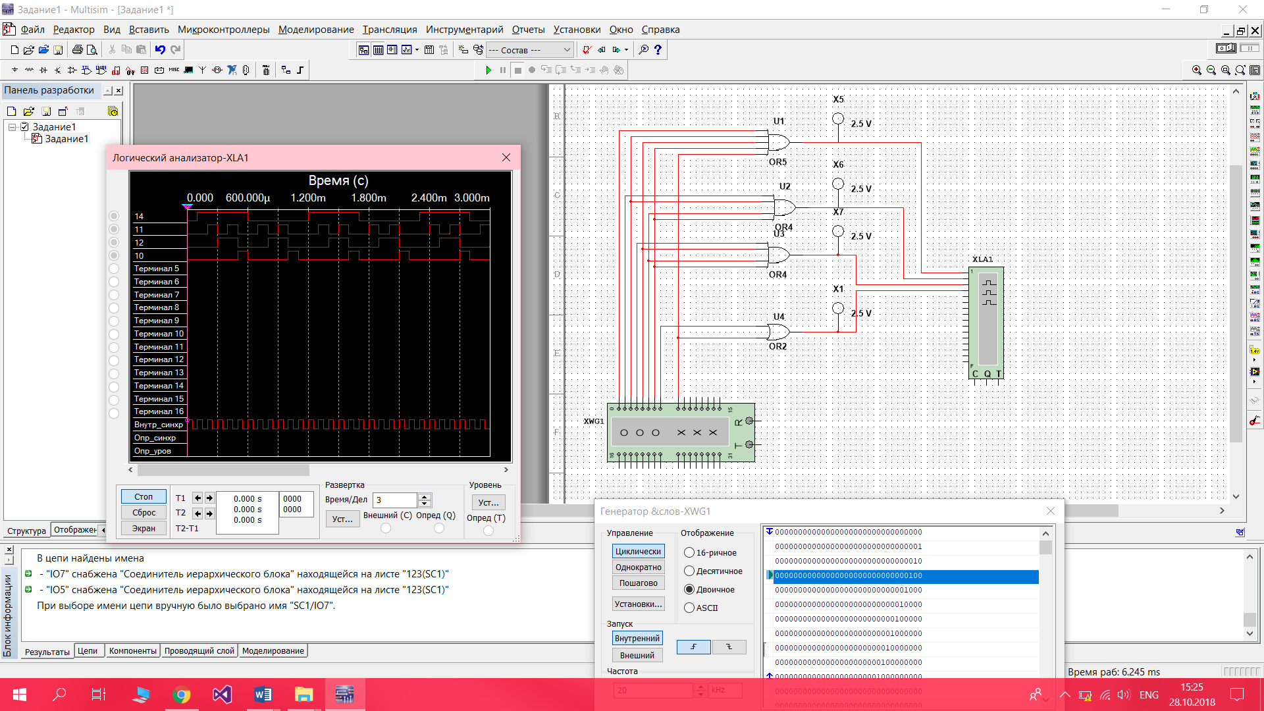

Рисунок временной диаграммы в Multisim.



Задание №2 – Синхронный RS -триггер

Рисунок схем в Multisim

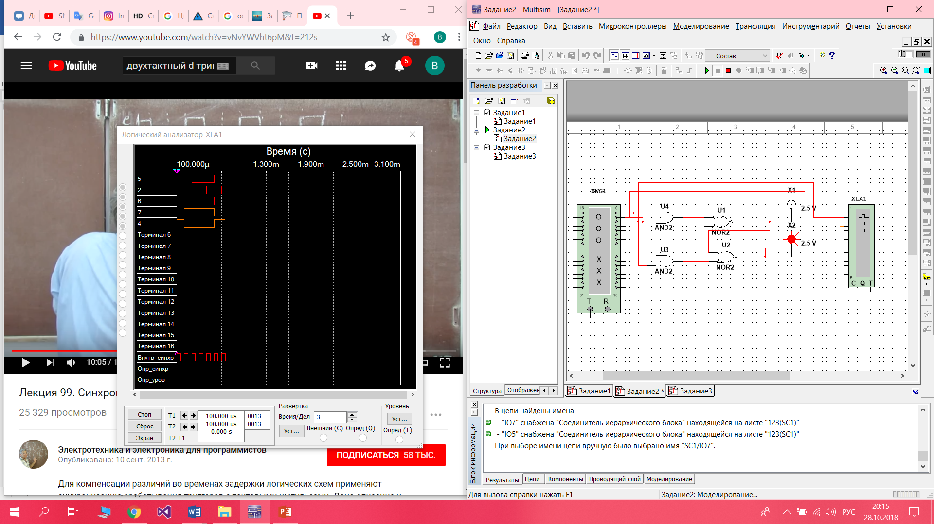

Рисунок временной диаграммы в Multisim.



Задание №3 – Двухтактный D - триггер

Рисунок схем в Multisim

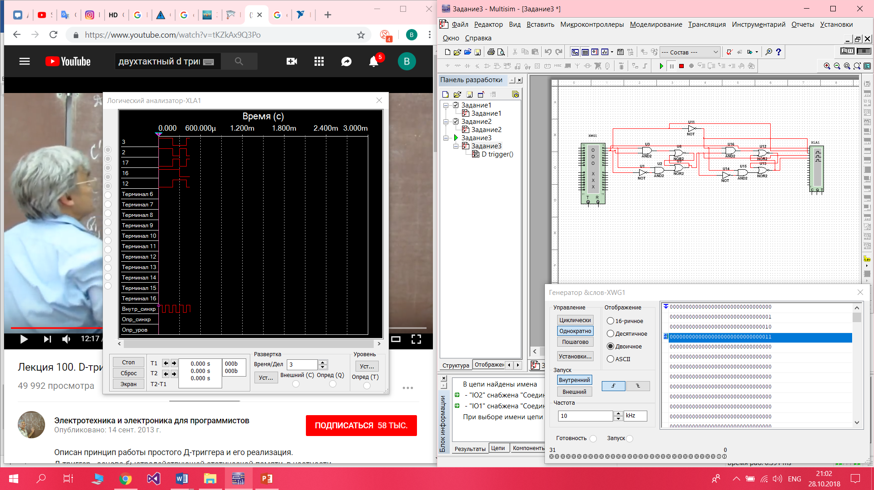

Рисунок временной диаграммы в Multisim.



Задание №4 – Реверсивный регистр сдвига (4 -разряда, двухтактный D - триггер взят как готовую компоненту)

Рисунок схем в Multisim

